Приложение 1.

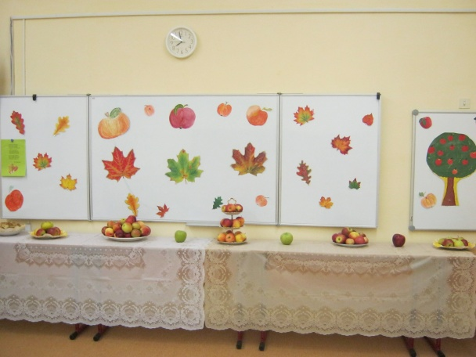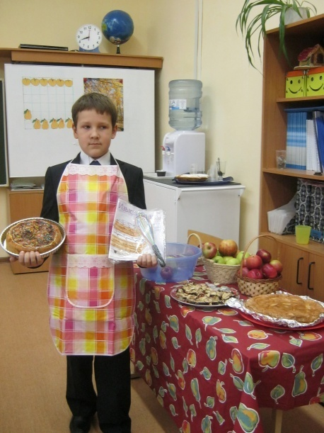
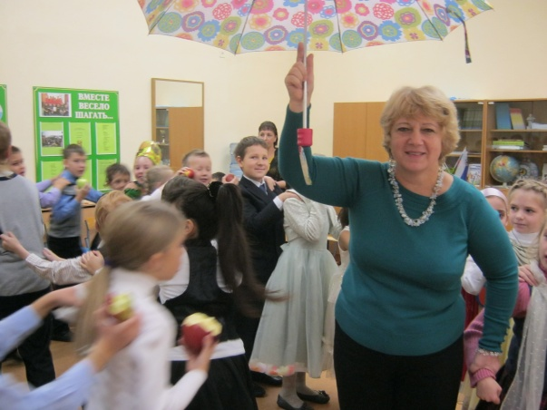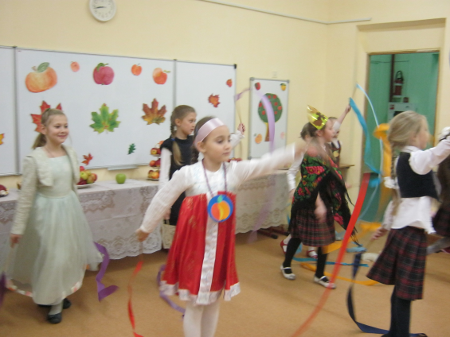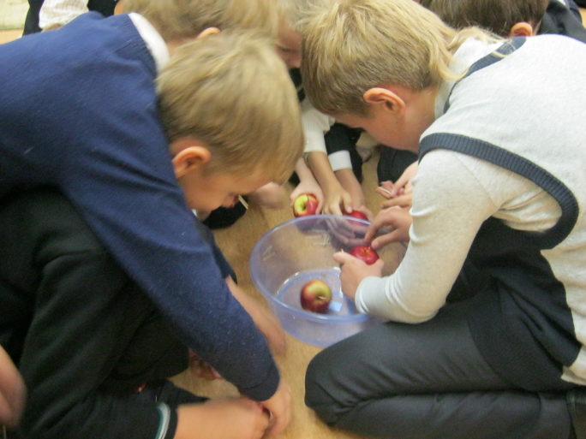
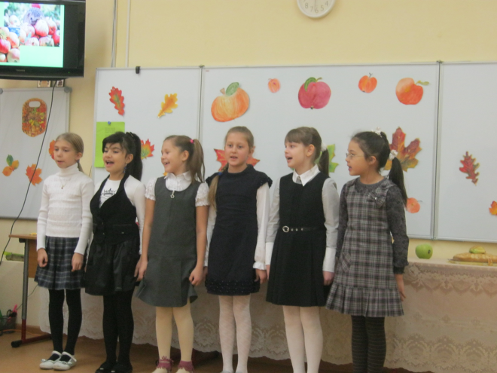

Приложение 2.
Яблочные частушки

Мы осенние частушки
Пропоем сейчас для вас!
Громче хлопайте в ладоши,
Веселей встречайте нас!

Как красиво всё кругом
Золотым осенним днём.
Листья жёлтые летят,
В саду яблочки висят.

Яблоки румяные
Выросли на ветке –
Любят их и взрослые,
Любят их и детки.

Осень, Осень золотая,
Хорошо, что ты пришла!
Ты и яблок, ты и меду,
Ты и хлеба принесла!

Вы попробуйте, ребята,-
Урожай у нас хорош.
Лучше яблок кисло-сладких
Угощенья не найдёшь!

Нет вкуснее яблок спелых,
Это знает детвора.
Как мы яблоки увидим,
Сразу все кричим: «Ура!»

